苏州大学实验报告
院、系 | 计算机学院 |  | 年级专业 |  | 17计算机类 |  | 姓名 | 李林钦 | 学号 | 1727405010
课程名称 |  | 数据库课程实践 |  |  |  |  |  |  | 成绩
指导教师 |  | 许佳捷 |  | 同组实验者 |  | 无 |  | 实验日期 | 2019.4.12

实 验 名 称 | 实验五 视图 安全性控制实验

- 实验目的
视图：掌握视图的建立、使用
安全性控制实验：掌握Sql-server 的授权机制.

- 实验要求
视图：掌握视图的建立、使用
安全性控制实验：掌握Sql-server 的授权机制.

- 实验内容
视图
1建立学生学号、姓名、性别、课程号、成绩的视图 v_sc
查看V_sc中的数据。
2 建立学生学号、姓名、出生年份的视图 v_age
查看V_age中的数据。
3 建立 ‘JSJ’ 系的学生学号、姓名、性别、年龄的视图 V_JSJ
4 建立每门课程的平均分的视图 V_avggrade
5 将 视图 v_jsj 中 李文庆 的年龄改为21岁
6 察看 student 中李文庆的年龄
查看 v_age 中李文庆的出生年月
7 查询每门课程的及格率

思考:
1 利用 V_JSJ 视图,可以更新SX 的学生的年龄吗? 写出理由
如: update v_jsj set sage=25 where sno=’ 0004’
0004 号学生为 SX 系.
2 create view v_student (sno,sname,ssex,sage,sdept) as
select sno,sname,ssex,sage,sdept from student
学籍管理系统使用此视图。现把student 的列名 sname 改为 xm,请问原来的学籍管理系统能正常运行吗？如不能，则如何处理能使系统正常运行。

安全性控制实验
1）建立新用户mary , 密码1234
2) 授予 mary 可以访问 School 数据库的权力
3) 以mary 登录 sql-server ,执行 select * from student ,记录执行结果，说明原因。
4）将 course 的查询、更改权限授予 mary
5）把查询 student 表和修改学生学号的权限授予用户 mary,且他能将此权限转授他人。
6) 把对 course 表的更改权限从mary 收回。
7) 把第5）小题授予mary的权限收回。
8）mary 只能查询 ‘1001’ 号课程的学生成绩,请问如何授权？

思考: 1 sp_addlogin , sp_grantdbaccess 语句的区别.
2 如有200个人需要授权，SQL-SERVER如何简化授权机制。

- 实验结果
student表
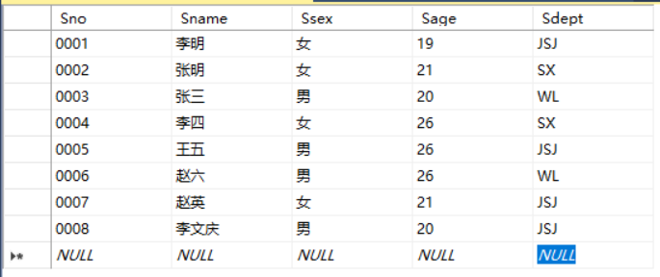

course表
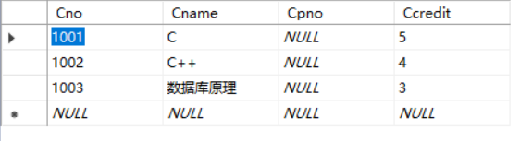

sc表
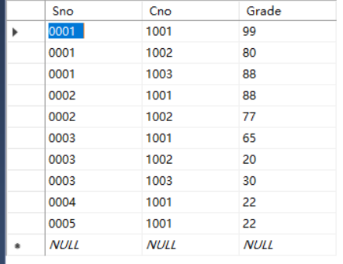
视图
1建立学生学号、姓名、性别、课程号、成绩的视图 v_sc
查看V_sc中的数据。
create view v_sc(sno , sname,ssex , cno, grade ) as
(select student.sno,sname,ssex,cno,grade
from student,sc
where student.sno = sc.sno
)
select *
from v_sc
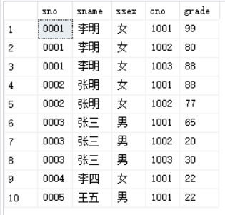

2 建立学生学号、姓名、出生年份的视图 v_age
查看V_age中的数据。
create view v_age (sno,sname, sbirth) as
(select sno,sname,2019-sage
from student)
select *
from v_age
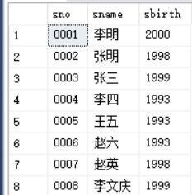

3 建立 ‘JSJ’ 系的学生学号、姓名、性别、年龄的视图 V_JSJ
create view v_jsj(sno,sname,ssex, sage) as
(select sno,sname,ssex,sage
from student
where sdept = 'JSJ')

select *
from v_jsj
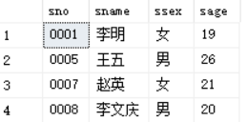

4 建立每门课程的平均分的视图 V_avggrade
create view v_avggrade(cno, grade1 ) as
(select cno,avg(grade)
from sc
group by cno)
select *
from v_avggrade
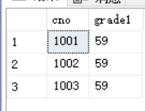

5 将 视图 v_jsj 中 李文庆 的年龄改为21岁
Update v_jsj set sage=21 where sname='李文庆'

6 察看 student 中李文庆的年龄
查看 v_age 中李文庆的出生年月
select sage
from student
where sname='李文庆'
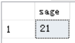
select sbirth
from v_age
where sname='李文庆'
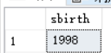
7 查询每门课程的及格率
create view v1(cno,cnt1)as
(select cno,count(*)
from sc
group by cno)

create view v2(cno,cnt2)as
(select cno,count(*)
from sc
where grade >= 60
group by cno)

select v1.cno,cnt2*1.0/cnt1
from v1,v2
where v1.cno=v2.cno
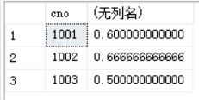
思考:
1 利用 V_JSJ 视图,可以更新SX 的学生的年龄吗? 写出理由
如: update v_jsj set sage=25 where sno=’ 0004’
0004 号学生为 SX 系.
不能，因为0004号学生在SX系，不在视图V_JSJ中

2 create view v_student (sno,sname,ssex,sage,sdept) as
select sno,sname,ssex,sage,sdept from student
学籍管理系统使用此视图。现把student 的列名 sname 改为 xm,请问原来的学籍管理系统能正常运行吗？如不能，则如何处理能使系统正常运行。
不能正常运行，需要重新定义视图，把原来的sname相应的改为xm

安全性控制实验
- 建立新用户mary , 密码1234
Sp_addLogin ‘mary’, ‘1234’

2) 授予 mary 可以访问 School 数据库的权力
Sp_grantDBaccess mary

3) 以mary 登录 sql-server ,执行 select * from student ,记录执行结果，说明原因。
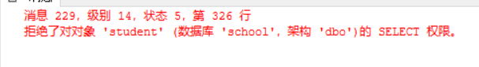
因为mary没有得到select的权限

4）将 course 的查询、更改权限授予 mary
Grant select , update on course to mary

5）把查询 student 表和修改学生学号的权限授予用户 mary,且他能将此权限转授他人。
Grant select , update(sno) on student to mary with grant option

6) 把对 course 表的更改权限从mary 收回。
Revoke update on course from mary

7) 把第5）小题授予mary的权限收回。
revoke select , update(sno) on student from mary cascade
8）mary 只能查询 ‘1001’ 号课程的学生成绩,请问如何授权？
Create view v_sc1 (sno,cno,grade) as
Select sno, cno,grade from sc where cno=’0001’
Grant select on v_sc1 to mary

思考: 1 sp_addlogin , sp_grantdbaccess 语句的区别.
sp_addlogin用来建立用户和密码，sp_grantdbaccess用来授予访问数据库的权限

2 如有200个人需要授权，SQL-SERVER如何简化授权机制。
- 实验总结
本次实验，我掌握了视图的建立、使用，掌握了Sql-server 的授权机制.理解了如何实现安全性控制。

